Passage des coordonnées :

 | Vers cartésienne | Vers cylindrique | Vers sphérique
De cartésienne |  | 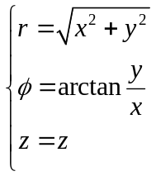 | 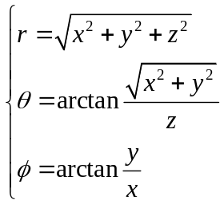
De cylindrique | 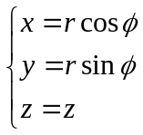
De sphérique | 